



LAS DOCE PRUEBAS DE RÉTOR
Paso a paso hacia la meta.
Localiza la Centena de Millar.
Opción A: Hasta la bandera.


Nombre

Localiza la Centena de Millar.

Opción A: Hasta la bandera.
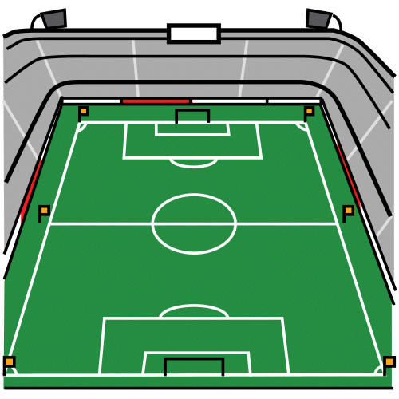
Las Olimpiadas se celebran en estadios.

Las gradas de los estadios están llenas de público.

Escribe con letra el número de aficionados de cada estadio.
JAPAN NATIONAL STADIUM

En Japan National Stadium hay 128.432 espectadores.


__________________________________________________________________________________________________________________

En el estadio de Maracaná hay 576.068 espectadores.

MARACANÁ


__________________________________________________________________________________________________________________

OLYMPIC STADIUM



__________________________________________________________________________________________________________________

En el Olympic Stadium de Londres hay 349.951 espectadores.
ATENAS SPYROS LOUIS
En el estadio Olímpico de Atenas Spyros Louis hay 899.980 espectadores.


__________________________________________________________________________________________________________________



